Castelo De Areia

N

um dia de verão, estava na praia, observando duas crianças brincando na areia. Elas trabalhavam muito, construindo um castelo de areia, com torres, passarelas e passagens internas.

Quando estavam quase acabando, veio uma onda e destruiu tudo, reduzindo o castelo a um monte de areia e espuma. Achei que, depois de tanto esforço e cuidado, as crianças cairiam no choro. Mas tive uma surpresa. Em vez de chorar, correram pela praia, fugindo da água, rindo de mãos dadas e começaram a construir outro castelo.

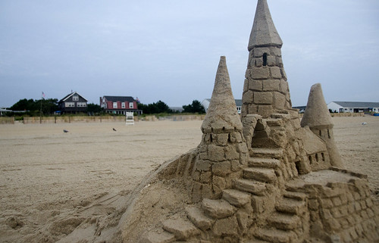

Compreendi que havia aprendido uma grande lição; gastamos muito tempo da nossa vida construindo alguma coisa e, mais cedo ou mais tarde, uma onda poderá vir e destruir tudo o que levamos tanto tempo para construir. Mas quando isso acontecer (e aqui eu digo, se acontecer), somente aquele que tem as mãos de alguém para segurar, será capaz de sorrir!!!

Só o que permanece é a amizade, o amor e o carinho. O resto é feito de areia.